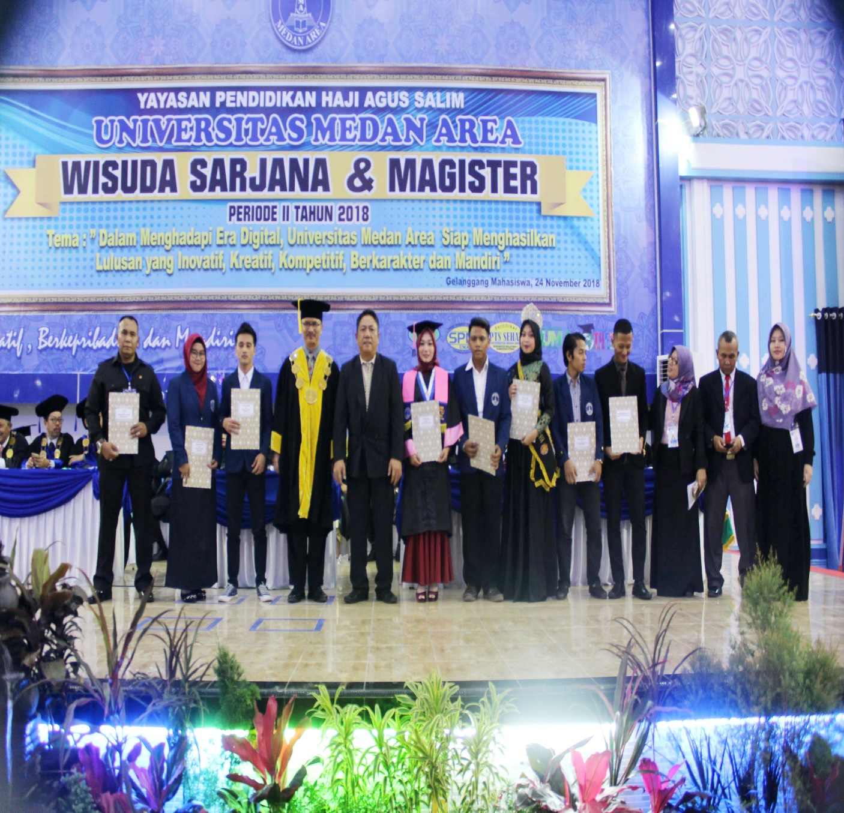
Adapun yang hadir di acara kegiatan wisuda tersebut ialah mahasiswa berprestasi kegiatan UKM dalam berbagai ajang lomba Nasional maupun Internasional dilakukan foto bersama dan memberikan penghargaan oleh Yayasan Pendidikan Haji Agus Salim dan Rektor Universitas Medan Area.

